罕見疾病基金會新聞稿
◎活動名稱：罕病公益大使侯佩岑【全聯零錢捐】公益記者會
◎活動時間：107年05月10日（四）下午14：00 - 15：00(13:30媒體接待)
◎聯訪時間：107年05月10日（四）下午14：50 - 15：00
◎活動地址：台北君品酒店5F盧梭+笛卡爾廳(臺北市承德路一段3號5樓)
◎主辦單位：罕見疾病基金會、全聯佩樺圓夢基金會、全聯福利中心
◎新聞聯絡人：
罕見疾病基金會活動公關組
李勝雄 2521-0717*131；0933-476-761；pr01@tfrd.org.tw
徐妍妮 2521-0717*133；0911-240-148；pr03@tfrd.org.tw

全聯和罕見疾病基金會攜手邀您一起捐零錢做公益 讓愛不罕見

台灣有將近14,000個罕病家庭，分別為了對抗約252種罕見疾病而奮鬥，大部分的罕病主因是基因缺陷，然而也有部分病因未明，大致上可分為「早發型」(小孩佔 70%)及「晚發型」(成人佔30%)，全台現今有7成以上的病童都在等待治療的契機。全聯佩樺基金會自2013年開始至今已與超過20個社福機構合作零錢捐活動，於全台超過900間全聯門市設置愛心零錢箱協助宣傳募款，自4/1至6/30全聯佩樺基金會將和罕病基金會開始第二季零錢捐的合作，這也是罕病基金會成立近二十年來首次的零錢捐公益合作案，對於八成以上靠小額捐款的基金會而言，別具意義，母親節前夕我們特別邀請到罕病基金會公益大使侯佩岑一同呼籲民眾發揮愛心，支持「罕病兒童醫療照護計畫」，希望民眾的零錢捐能減緩罕病家庭的經濟壓力，讓病童獲得更妥善的照顧。
了解為人母的辛苦 母親節前夕侯佩岑現身相挺罕病母親
已有兩個孩子的藝人侯佩岑，因年初發行的《為愛朗讀》有聲故事書與罕病基金會結緣，有感於罕病母親的辛苦，不但決定把販書版稅全數捐出，用於幫助罕病兒童，更應邀擔任罕病基金會的公益大使，除了在公車車廂和捷運燈箱都可看到侯佩岑拍攝的罕病募款海報，由於今年全聯佩樺基金會與罕病基金會合作愛心零錢捐，她也應邀在5/10母親節前夕，出席由全聯佩樺基金會和罕病合辦的記者會，以罕病基金會公益大使及一個母親的身分說明自己投入罕病的初衷。日前她才說「人生再也沒有更多的願望，只祈求孩子健康平安。」一語道盡為人父母只求孩子平安的願望，記者會上當她拿到當初一起拍攝宣傳影片的罕病兒童所贈送的康乃馨，眼眶隨即泛出淚光，低身緊緊地擁抱孩子。

這次與侯佩岑一同拍攝影片的四位罕病孩童年齡分佈在4~11歲，他們身上分別有著不同的罕疾，分別是顱顏發育不良的愛伯特氏症、粒線體代謝異常、成骨不全症 (俗稱玻璃娃娃)、視網膜母細胞瘤。雖然行動與視線不是那麼方便，但孩子們也期盼透過出席，為其他病童招募到更多愛心。

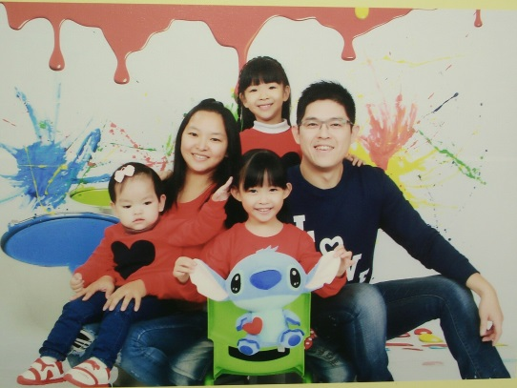
爸媽就是瑀瑀的雙眼 誓帶孩子看遍美麗世界
記者會上，最年紀最小的病童是年僅5歲的瑀瑀，她在出生4個月時，雙眼就已被惡性腫瘤壓迫，確診罹患罕見疾病「視網膜母細胞瘤」，只能緊急摘除雙側眼球，從此看不見，失去視力，年紀幼小的她，只能藉由聲音、觸覺感受外面的世界；而瑀瑀的雙親，原本在大陸有著穩定的工作，當初發現這個最小的女兒生病，為了讓她能有更好的醫療照護，毅然決然拋下一切返回台灣，陪伴瑀瑀度過漫長的就醫過程，現今從事服飾網路銷售工作。

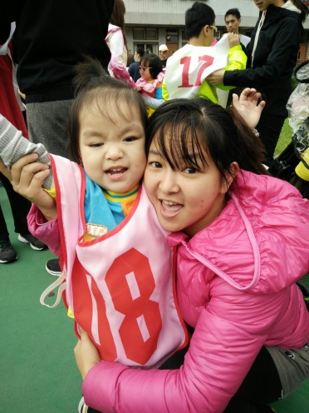
有著長翹睫毛與渾圓大眼的瑀瑀，有時擔任媽媽網拍的小模特兒，可愛模樣，像極了小天使。即使看不見，也能透過爸爸媽媽的陪伴，慢慢地長大。在對抗疾病的這幾年裡，幸虧有罕病基金會透過「罕病兒童醫療照護計畫」，提供必要醫療及生活協助，在最需要幫助的時刻，陪伴瑀瑀這一家，走過治療難關，現在瑀瑀也定期回診，接受早療等復健課程。

愛從1開始-有你不罕見
「愛從1開始-有你不罕見」零錢捐募款活動從4月1日至6月30日止，只要到全台九百多家全聯福利中心，在結帳櫃檯的零錢箱投下零錢，或是跟店員說，將電子發票捐贈給罕見疾病基金會，支持「罕病兒童醫療照護計畫」，就可以幫助罕見疾病家庭醫療及生活的需要。
一刻不能等，一塊救罕病，幫助罕病，就差你一人。

- 影片連結下載(侯佩岑於四位病童平面廣告拍攝花絮)
https://drive.google.com/drive/folders/1zocWf6hxZnekuk2Yq5m9PxXDL3-GDjSb

附件一
「罕病兒童醫療照護計畫」提供罕病兒的各項需要，包含：
- 緊急醫療補助：補助罕病兒童病友因檢驗、診斷及醫療所需手術、藥物、醫療性食品、特殊或補助營養品各級政府之社會保險（如：全民健康保險、公保、勞保等）、社會救助或其他福利制度未能給付之部分，以及獎勵孤兒藥之引進、預購孤兒藥品與醫療性食品等以備急用、和補助罕病病患進行國際醫療合作所需等之相關費用。

- 管灌營養品補助：管灌營養品給予需要的罕病兒童，減輕罕見疾病管灌營養品需求病患家庭之經濟負擔，以使患者獲得良好的營養照顧，進而提昇生活品質。

- 家庭生活急難救助：提供罕病兒童家庭生活急難救助，幫助家中突遭變故的罕病家庭，暫時紓緩經濟上的壓力。

- 安養照護補助：七成的罕病無法接受有效的積極治療，只能藉由持續地照顧讓病情得以控制或不至快速惡化，不過長期的照護人力及經費投入，全民健保或政府相關社會福利政策能夠協助的非常有限，照顧常成為病家的沉重負擔，所以由基金會提供罕病兒少病友家庭安養照護補助，分擔其照護與經濟壓力。

附件二
個案病童介紹：瑀瑀（視網膜母細胞瘤）
四歲的瑀瑀，長睫毛，渾圓的大眼睛，皮膚稚嫩白皙，外表像極了小天使，但她剛出生4個月時卻被確診罹患視網膜母細胞瘤，因腫瘤侵犯視神經嚴重，而進行雙側眼球摘除手術，而雙眼因此全盲。

瑀瑀在發病前，她的父母在廣東汕頭工作，爸爸黃偉庭從事食品加工業，媽媽Peggy則是在婚紗工廠擔任設計師，起初他們以為瑀瑀僅是結膜炎，便送往廣東汕頭醫院檢查，而當廣東醫師初步診斷瑀瑀的眼睛長腫瘤時，當下簡直晴天霹靂，即買機票返台至台大醫院深入檢查，卻發現瑀瑀的雙眼已增生惡性腫瘤壓迫雙眼神經，輾轉至林口長庚醫院後，確診罹患視網膜母細胞瘤，危急的情況下，瑀瑀於2015年8月進行雙側眼球摘除手術。

瑀瑀雙眼摘除後就此全盲裝上義眼，夫妻倆為了給孩子更好的醫療及教育環境，不得不放下在中國穩定的工作，一家五口搬回台灣定居，為照護瑀瑀的疾病，和其他兩名9歲及8歲年幼的女兒，夫妻倆就此無法尋一全職工作，僅依靠平日夜市擺攤及網路直播販售兒童服飾，但龐大的醫療及生活費支出，每月微薄的收入勉強支應全家開銷。

附件三
疾病介紹-【視網膜母細胞瘤】
視網膜母細胞瘤是一種罕見的眼部惡性腫瘤，起源於胚胎期視網膜細胞的病變而導致。不分種族、性別，多數案例於5歲前被檢出確診，為最常見的兒童眼部癌症。

患童最常見的症狀就是瞳孔顏色異常與斜視。有時候會發現是因為眼睛經閃光燈照射後，瞳孔出現白點的變化，初期症狀還包含斜視或稱鬥雞眼、眼睛紅腫、疼痛合併青光眼、弱視或視野缺損、虹膜出現白斑、兩眼顏色不一等；若腫瘤擴散、壓迫到眼球外面，眼睛會突出紅腫、出血，甚至轉移到頭骨、顱內或其他部位，甚至出現厭食、體重減輕等。後續會有較大的機會出現其他腫瘤如肉瘤，需要小心追蹤。

視網膜母細胞瘤的治療採多階段進行且需視腫瘤侵襲範圍、分期，視力殘存程度及是否擴散轉移而定，最近的治療趨勢以保留視力以及避免眼球摘除為主。若是視力受到嚴重損害或完全受損，且腫瘤體積過大，需進行外科手術去除腫瘤，包括整個眼球及眼球後的視神經；若行局部切除小腫瘤則使用冷凍治療及雷射治療。亦可視目標合併使用放射線治療以及化學治療來控制腫瘤。

視網膜母細胞瘤若及早接受治療，治癒率可高達九成以上，須長期追蹤以確定此病腫瘤有無轉移的現象。若因病情需將眼球移除，患者可以佩帶義眼來改善外觀，並運用各項輔助工具來重建生活，透過家人鼓勵或心理輔導，協助患者積極面對人生走出困境。
更多疾病介紹: http://www.tfrd.org.tw/tfrd/rare_b/view/id/128

